Resolución del Pleno del Instituto de Transparencia, Acceso a la Información Pública y Protección de Datos Personales del Estado de México y Municipios, con domicilio en Metepec, Estado de México, a veintiuno de septiembre de dos mil veintidós.
Visto el expediente formado con motivo del recurso de revisión 06934/INFOEM/IP/RR/2022, interpuesto por un particular de manera anónima, en lo sucesivo la parte Recurrente, en contra de la respuesta por parte del Instituto de Seguridad Social del Estado de México y Municipios, en lo sucesivo el Sujeto Obligado, se procede a dictar la presente resolución con base en los siguientes:
I. A N T E C E D E N T E S
1. Solicitud de acceso a la información. En fecha cinco de abril de dos mil veintidós, la Recurrente presentó a través del Sistema de Acceso a la Información Mexiquense, en lo subsecuente el SAIMEX ante el Sujeto Obligado, la solicitud de acceso a la información pública, a la que se le asignó el número de folio 00287/ISSEMYM/IP/2022, mediante la cual requirió la información siguiente:
“El expediente clínico del suscrito XXXX XXXXXX XXXXXXXX XXXXX, con todos y cada uno de los estudios de laboratorio, imágenes y tomografías practicadas. (Anexo copia de mi identificacion oficial)” (Sic) (Énfasis añadido)
Modalidad de Entrega: CD-ROM (con costo)
Archivos adjuntos: “CREDENCIAL.pdf”: Contiene la credencial expedida a favor de la persona referida en la solicitud.
2. Respuesta. En fecha tres de mayo de dos mil veintidós, el Sujeto Obligado remitió su respuesta a la solicitud de acceso a la información a través del SAIMEX, sustancialmente en los términos siguientes:
“En respuesta a la solicitud recibida, nos permitimos hacer de su conocimiento que con fundamento en el artículo 53, Fracciones: II, V y VI de la Ley de Transparencia y Acceso a la Información Pública del Estado de México y Municipios, le contestamos que:
Como archivo adjunto, encontrará el oficio que dará respuesta a su solicitud de información. Para cualquier duda o aclaración respecto a la presente respuesta, nos ponemos a sus órdenes en el teléfono (01722) 2261900 extensiones 1434072 y 1434073. MUY IMPORTANTE: Se hace de su conocimiento que, hasta nuevo aviso, por la contingencia sanitaria el horario para trámites en el Módulo de Transparencia es de 9:00 a 15:00 horas. Es indispensable que al presentarse lo realice con cubrebocas y pluma o bolígrafo personal, como medidas de seguridad sanitaria.
ATENTAMENTE
MTRA. EN POLÍTICAS PÚBLICAS MARÍA SARAY PÉREZ GUERRERO " (Sic)
Archivos adjuntos:
“RESPUESTA 287.IP.pdf”: Oficio signado por la Titular de la Unidad de Transparencia, quien refiere que se localizó la información pero considerando que requirió la entrega mediante CD-ROM con costo, deberá presentarse con una identificación oficial vigente, mediante la cual acredite su identidad.
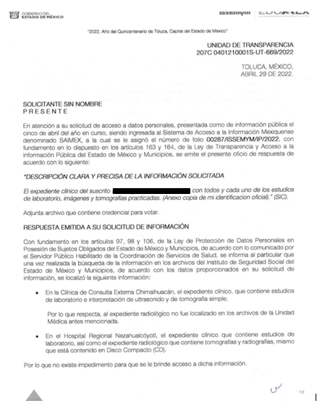
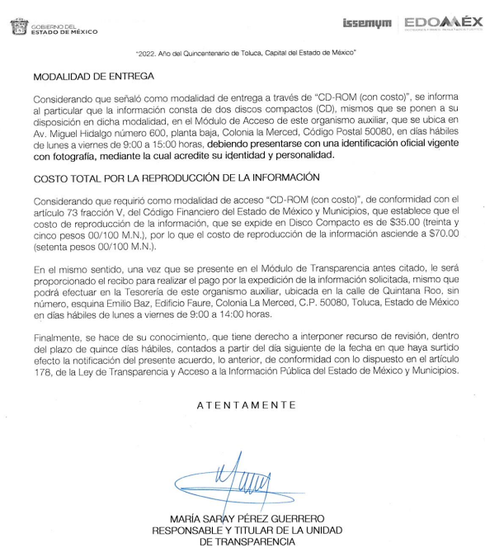

3. Interposición del recurso de revisión. Inconforme con los términos de la respuesta emitida por parte del Sujeto Obligado, el cuatro de mayo de dos mil veintidós, el Recurrente interpuso el recurso de revisión a través de SAIMEX, manifestándose de la siguiente manera:
- Acto impugnado:
“La respuesta emitida por el ente obligado, ya que considero las modalidades de entrega generarían gastos excesivos al suscrito.” (Sic)

- Razones o motivos de inconformidad:

“El suscrito considera que el ente obligado obstaculiza el derecho que tengo el suscrito a contar con mi expediente clínico, así como también a mi derecho a la información, ya que me requiere a que me presente en domicilios que se encuentran en el Municipio de Toluca, Estado de México, siendo que el suscrito tengo mi residencia en el Municipio de Chimalhuacán Estado de México, dicha situación que consta en la identificacion oficial del suscrito que anexe desde mi escrito de petición, así como también este domicilio consta en la información de mi persona con la que cuenta el sujeto obligado. Así mismo es de conocimiento pleno que el sujeto obligado cuenta con unidades administrativas tanto en los municipios de Chimalhuacán y Nezahualcóyotl y no existiría impedimento para que por medio de estas unidades administrativas me hiciera llegar la información requerida. Ya que incluso el suscrito en diversas ocasiones solicite mi expediente clínico en las unidades administrativas de Chimalhuacán y Nezahualcóyotl y en las mismas me negaron esta información. Por lo que considero que el sujeto actúa de forma dolosa para obstaculizar mi derecho a la información así como también mi derecho que tengo como paciente a contar con mi expediente clínico, ya que el acudir a los domicilios en los que se me requiere generaría costos monetarios excesivos al suscrito, esto en detrimento de mi situación económica, por lo que también considero estos requisitos me dejan en una situación de discriminación para acceder a mi expediente clínico. Por lo que solicito que mediante el presente recurso se le requiera al sujeto obligado para que la información solicitada me sea proporcionada en alguna de las unidades administrativas con las que cuenta en los Municipios de Chimalhuacán y/o Nezahualcóyotl, ambos del Estado de México. Ya que dicho expediente clínico me es necesario para dar seguimiento a los padecimientos médicos que me eran atendidos en dicha institución y como se desprende de la misma respuesta emitida por el sujeto obligado, la información solicitada se encuentra en las unidades medicas y/o administrativas ubicadas en los Municipios de Chimalhuacán y Nezahualcóyotl, por lo que non tendría razón de ser el que el suscrito tenga que desplazarme hasta el Municipio de Toluca para recibir la información solicitada.” (Sic)
4. Turno. De conformidad con el artículo 185 fracción I de la Ley de Transparencia y Acceso a la Información Pública del Estado de México y Municipios vigente, el presente recurso de revisión se turnó por el sistema electrónico del Instituto de Transparencia, Acceso a la Información Pública y Protección de Datos Personales del Estado de México y Municipios, a la Comisionada Guadalupe Ramírez Peña, a efecto de que analizara sobre su admisión o su desechamiento.
5. Admisión del Recurso de revisión. Con fecha once de mayo de dos mil veintidós, este Instituto de Transparencia, Acceso a la Información Pública y Protección de Datos Personales del Estado de México y Municipios, admitió a trámite el recurso de revisión que ahora se resuelve, dando un plazo máximo de siete días hábiles para que las partes manifestaran lo que a su derecho resultara conveniente, ofrecieran pruebas, formularan alegatos y el Sujeto Obligado presentara su informe justificado.
6. Manifestaciones. De las constancias que obran agregadas en el expediente electrónico al rubro citado, se tiene que el Sujeto Obligado rindió su informe justificado en fecha veinte de mayo de dos mil veintidós, con los archivos electrónicos “RESPUESTA 287.IP.pdf” e “INFORME JUSTIFICADO 287.IP.pdf”, mismos que se describen a continuación:
“RESPUESTA 287.IP.pdf”: Remite de nueva cuenta la respuesta inicial la cual se describió en líneas anteriores, consistente en el oficio signado por la Titular de la Unidad de Transparencia, quien refiere que se localizó la información pero considerando que requirió la entrega mediante CD-ROM con costo, deberá presentarse con una identificación oficial vigente, mediante la cual acredite su identidad.
“INFORME JUSTIFICADO 287.IP.pdf”: Documento de seis fojas mediante el cual el Sujeto Obligado expresa que refirió que la información mencionada, ahora se pondría a su disposición en el Hospital Regional Nezahualcóyotl, por lo que podrá acudir por lo solicitado previa presentación en la que exhiba su identificación oficial con la finalidad de acreditar su identidad.

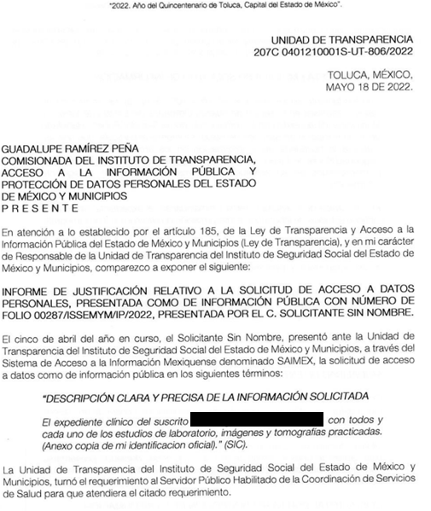

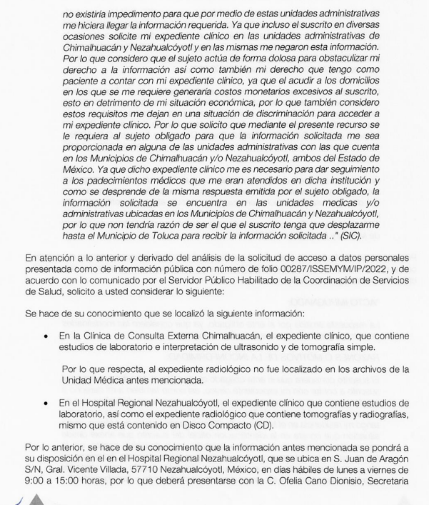
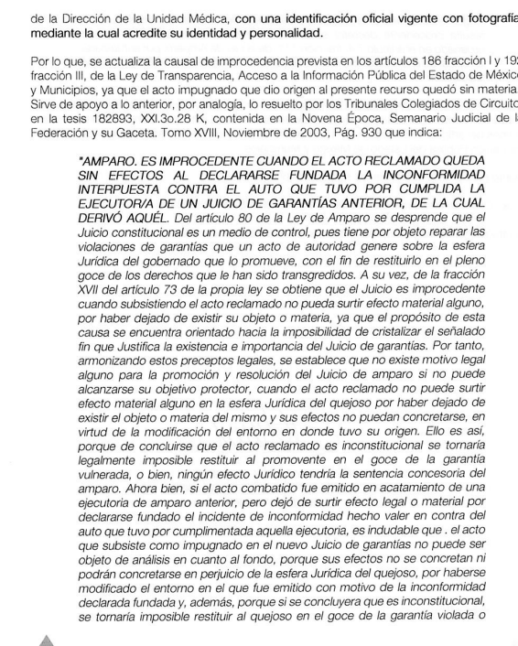
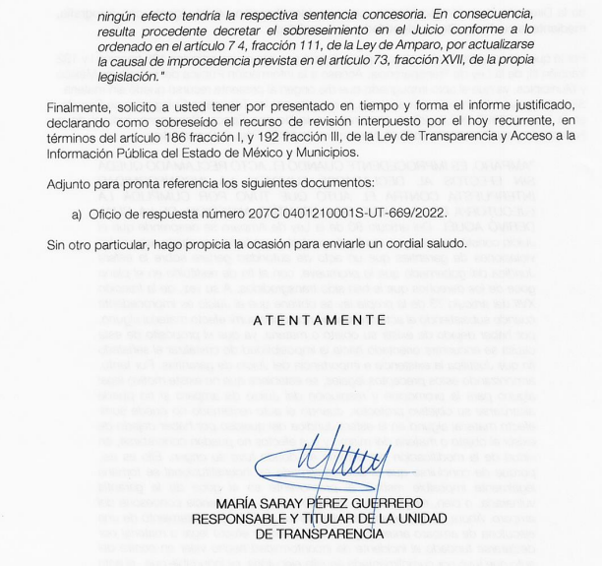
Es de mencionar que este archivo se puso a la vista del particular mediante acuerdo emitido por la Comisionada Ponente, el treinta de agosto de dos mil veintidós, asimismo por cuanto hace a la parte Recurrente, se tiene que fue omiso en presentar manifestaciones, pruebas y/o alegatos en la etapa procedimental previamente reconocida en nuestra Ley de Transparencia, por lo cual se tiene por precluido su derecho.
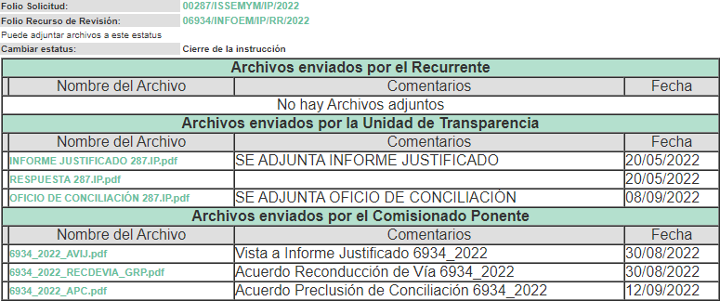
7.- Ampliación del plazo para emitir resolución. El treinta de agosto de dos mil veintidós, en términos del párrafo tercero del artículo 181, de la Ley de Transparencia y Acceso a la Información Pública del Estado de México y Municipios, se emitió acuerdo mediante el cual se amplío el plazo para emitir la resolución que en derecho proceda.

Este organismo garante no pasa por alto justificar, que el plazo para emitir la resolución en el presente asunto encuentra justificación en el alto número de recursos de revisión recibidos dentro del primer semestre del año dos mil veintidós, que, en comparación con los recibidos el año pasado dentro del mismo periodo, se ha incrementado aproximadamente un 400%, circunstancia atípica que ha rebasado las capacidades técnicas y humanas del personal encargado de la proyección de las resoluciones a dichos medios de impugnación.

Por ello, es menester precisar que si bien se ha excedido el plazo para resolver el presente medio de impugnación, de conformidad con la ley de la materia, el plazo para emitir la resolución se encuentra justificado en los elementos para medir la razonabilidad de asuntos conforme a los parámetros establecidos por diversos órganos jurisdiccionales federales, aplicables también en procedimientos análogos, como el que nos ocupa.

Así, en términos de lo que establecen los artículos 8.1 y 25 de la Convención Americana sobre Derechos Humanos, los recursos deben ser sencillos y resolverse en el menor tiempo posible, tomando en consideración la dilación total del procedimiento; esto es, en un plazo razonable.

En ese sentido, el legislador fijó los términos procesales en las leyes, de manera general, sin que pudiera prever la variada gama de casos que son resueltos por los órganos jurisdiccionales o cuasi jurisdiccionales, tanto por la complejidad de los hechos, como por el número de casos que conocen.

Por ello, excepcionalmente, si un asunto es resuelto con posterioridad a los plazos señalados por la norma debe analizarse la razonabilidad del tiempo necesario para su resolución atentos a los siguientes criterios:

- Complejidad del Asunto: La complejidad de la prueba, la pluralidad de sujetos procesales, el tiempo transcurrido, las características y contexto del recurso.

- Actividad Procesal del interesado. Acciones u omisiones del interesado.

- Conducta de la Autoridad: Las Acciones u omisiones realizadas en el procedimiento. Así como si la autoridad actuó con la debida diligencia.

d) La afectación generada en la situación jurídica de la persona involucrada en el proceso: Violación a sus derechos humanos.

De modo que, cuando se trate de un asunto excepcional, por alguna o todas las características mencionadas; o bien, cuando el ingreso de asuntos al órgano jurisdiccional o cuasi jurisdiccional respectivo supere notoriamente al que podría considerarse normal, debe concluirse que es una excluyente de responsabilidad en relación con la actuación del funcionario, como ha acontecido en el caso que nos ocupa.

Argumento que encuentra sustento en la jurisprudencia P./J. 32/92 emitida por el Pleno de la Suprema Corte de Justicia de la Nación de rubro “TÉRMINOS PROCESALES. PARA DETERMINAR SI UN FUNCIONARIO JUDICIAL ACTUÓ INDEBIDAMENTE POR NO RESPETARLOS SE DEBE ATENDER AL PRESUPUESTO QUE CONSIDERÓ EL LEGISLADOR AL FIJARLOS Y LAS CARACTERÍSTICAS DEL CASO.”, visible en la Gaceta del Seminario Judicial de la Federación con el registro digital 205635.

Razones por las cuales cabe concluir que, la resolución al recurso de revisión se solventa hasta esta fecha, debido a que existe una excesiva carga de trabajo en desproporción a la capacidad de los recursos materiales y humanos con que cuenta este Instituto para atender la enorme demanda de usuarios que acuden para que se les garantice su Derecho de acceso a la información Pública y Protección de Datos Personales, aunado a la complejidad de los hechos a los que se refieren, así como al volumen del expediente, la extensión de los escritos y pruebas aportadas y desahogadas por las partes; lo que impide la tramitación de los recursos dentro de los términos legales previamente establecidos por la Ley, por tratarse de causas de fuerza mayor.

Al respecto, también son de considerar los criterios sostenidos por el Cuarto Tribunal Colegiado en Materia Administrativa del Primer Circuito, cuyos rubros y datos de identificación son los siguientes:

“PLAZO RAZONABLE PARA RESOLVER. DIMENSIÓN Y EFECTOS DE ESTE CONCEPTO CUANDO SE ADUCE EXCESIVA CARGA DE TRABAJO.” consultable en el Seminario Judicial de la Federación y su gaceta, con el registro digital 2002351.

“PLAZO RAZONABLE PARA RESOLVER. CONCEPTO Y ELEMENTOS QUE LO INTEGRAN A LA LUZ DEL DERECHO INTERNACIONAL DE LOS DERECHOS HUMANOS.”, visible en el Seminario Judicial de la Federación y su gaceta, con el registro digital 2002350.

Por ello, este organismo garante comprometido con la tutela de los derechos humanos confiados, señala que este exceso de plazo legal para resolver el presente asunto, resulta de carácter excepcional.

8. Reconducción de vía. En fecha treinta de agosto de dos mil veintidós, fue notificado a las partes, el acuerdo por el que se daba tratamiento al presente Recurso de Revisión, vía Derecho de Acceso, Rectificación, Cancelación y Oposición –para posteriores referencias, Derechos ARCO- del tratamiento de Datos Personales a los que pretendía tener acceso el Recurrente; asimismo, atento a lo dispuesto en los artículos 11, 127 y 131 de la Ley de Protección de Datos Personales en Posesión de Sujetos Obligados del Estado de México y Municipios y 185 fracciones I, II y IV de la Ley de Transparencia y Acceso a la Información Pública del Estado de México y Municipios de aplicación supletoria, se acordó lo siguiente:
a) Tener por acreditada el interés legítimo de la parte Recurrente dentro del presente Recurso de Revisión, previniéndolo para tal efecto, para que acreditará su interés jurídico en un término de cinco días;
b) El requerimiento a las partes para que en un plazo no mayor a siete días manifestaran, por cualquier medio, su voluntad de conciliar, con el apercibimiento de que, en caso de no hacerlo, se tendría por precluido su derecho, para tales efectos; y
c) Notificación de dicho Acuerdo.
9. Etapa de Conciliación. En fecha ocho de septiembre de dos mil veintidós, el Sujeto Obligado manifestó su voluntad para conciliar, sin embargo, la parte Recurrente no manifestó voluntad para conciliar, por lo que transcurrido el término previsto para tal efecto, se niega la posibilidad de adherirse al citado procedimiento.
10. Cierre de instrucción. Una vez transcurrido el periodo otorgado a las partes para realizar sus manifestaciones y no habiendo documentos que integrar al expediente, con fecha trece de septiembre de dos mil veintidós, la Comisionada Ponente determinó el cierre de instrucción en términos de la fracción VI del artículo 185 de la Ley de Transparencia y Acceso a la Información Pública del Estado de México y Municipios.
En razón de que fue debidamente sustanciado el expediente electrónico y no existe diligencia pendiente de desahogo, se emite la Resolución que conforme a Derecho proceda, de acuerdo con los siguientes:
II. C O N S I D E R A N D O S
Primero. Competencia. El Instituto de Transparencia, Acceso a la Información Pública y Protección de Datos Personales del Estado de México y Municipios, es competente para conocer y resolver el presente recurso de revisión interpuesto por la parte Recurrente, conforme a lo dispuesto en los artículos 6°, apartado A, de la Constitución Política de los Estados Unidos Mexicanos; 5°, párrafos trigésimo, trigésimo primero y trigésimo segundo, fracciones I, II, III, IV y V, de la Constitución Política del Estado Libre y Soberano de México; 1°, 8°, 9°, 10, 37 y 42, fracciones I, II y III, de la Ley General de Transparencia y Acceso a la Información Pública; 1°, 2°, fracciones II y IV; 13, 29, 36, fracciones I y II; 176, 178, 179, 181 párrafo tercero, 185, 188 y 189 de la Ley Transparencia y Acceso a la Información Pública del Estado de México y Municipios; 7°, 9°, fracciones I y XXIV; 1°, 3°, fracción XXIV, fracción I, 103 y 111, de la Ley General de Protección de Datos Personales en Posesión de Sujetos Obligados, publicada en el Diario Oficial de la Federación el veintiséis de enero de dos mil diecisiete; así como los artículos 1°, 4°, fracción XXII 81, 82, fracción III, 119 y 137 de la Ley de Protección de Datos Personales en Posesión de Sujetos Obligados del Estado de México y Municipios, y 11 del Reglamento Interior del Instituto de Transparencia, Acceso a la Información Pública y Protección de Datos Personales del Estado de México y Municipios.
Segundo. Interés. El recurso de revisión fue interpuesto por la parte legítima en atención a que fue presentado por la parte Recurrente, quien fue la misma persona que formuló la solicitud de acceso.
Tercero. Oportunidad. De conformidad con los requisitos de Oportunidad y Procedibilidad que debe reunir el recurso de revisión interpuesto, previstos en los artículos 128 y 130 de la Ley de Protección de Datos Personales en Posesión de Sujetos Obligados del Estado de México y Municipios; en la especie se advierte que los presentes medio de impugnación fue interpuesto dentro del plazo de quince días previsto en el primer artículo de referencia; toda vez que el Sujeto Obligado, remitió su respuesta a la parte Recurrente, en fecha tres de mayo de año dos mil veintidós, mientras que la parte Recurrente interpuso su recurso de revisión el cuatro de mayo de dos mil veintidós, esto es al primer día hábil de tener conocimiento de la respuesta, por lo que se encuentra dentro de los márgenes temporales previstos en el artículo 128 de la Ley de Protección de Datos Personales en Posesión de Sujetos Obligados del Estado de México y Municipios y, por tanto, su interposición se considera oportuna.
Cuarto. Legitimación. El recurso de revisión fue interpuesto por la parte Recurrente, quien, a su vez, formuló la solicitud 00287/ISSEMYM/IP/2022, ante el Sujeto Obligado responsable, de conformidad con lo establecido en los artículos 98 y 106 párrafos tercero y cuarto, de la Ley de Protección de Datos Personales en Posesión de Sujetos Obligados del Estado de México y Municipios.
Sirviendo de sustento a lo anterior, la Tesis Aislada con número de registro 2012855, emitida por el Primer Tribunal Colegiado de Circuito publicada en la Gaceta del Seminario Judicial de la Federación, Décima Época, página 2942, “INTERÉS JURÍDICO E INTERÉS LEGÍTIMO EN EL JUICIO DE AMPARO”.
Quinto. Estudio y resolución del asunto. En primer término, es de señalar que el ejercicio de los derechos de acceso, rectificación, cancelación y oposición ARCO, se encuentra regulado por el artículo 6 apartado A, y 16 segundo párrafo de la Constitución de los Estados Unidos Mexicanos, los cuales establecen que:
“Artículo 6o.
[…]
- Para el ejercicio del derecho de acceso a la información, la Federación y las entidades federativas, en el ámbito de sus respectivas competencias, se regirán por los siguientes principios y bases:
[…]
II. La información que se refiere a la vida privada y los datos personales será protegida en los términos y con las excepciones que fijen las leyes.
[…]”
Artículo 16. Toda persona tiene derecho a la protección de sus datos personales, al acceso, rectificación y cancelación de los mismos, así como a manifestar su oposición, en los términos que fije la ley, la cual establecerá los supuestos de excepción a los principios que rijan el tratamiento de datos, por razones de seguridad nacional, disposiciones de orden público, seguridad y salud públicas o para proteger los derechos de terceros.” (Sic)

Derivado de lo anterior, se desprende que la protección de datos personales es un derecho fundamental, así como la información referente al ámbito privado de las personas, los cuales deben estar protegidos en los términos y con las excepciones a los principios de tratamiento de datos que por razones de orden público fije la ley, por lo que toda persona tiene derecho a la protección de sus datos personales.
Ante tal premisa se puede apreciar que la inclusión del derecho al acceso de datos personales en nuestra Constitución permite que cualquier persona -titular de datos personales- obtenga la protección en esta materia.
En este sentido, la Ley de Protección de Datos Personales en Posesión de Sujetos Obligados del Estado de México y Municipios, señala:
“Artículo 4. Para los efectos de esta Ley se entenderá por:
[…]
XI. Datos personales: a la información concerniente a una persona física o jurídica colectiva identificada o identificable, establecida en cualquier formato o modalidad, y que esté almacenada en los sistemas y bases de datos, se considerará que una persona es identificable cuando su identidad pueda determinarse directa o indirectamente a través de cualquier documento informativo físico o electrónico.
[…]
XIII. Derechos ARCO: a los derechos de Acceso, Rectificación, Cancelación y Oposición al tratamiento de datos personales.
[…]
XLI. Responsable: a los sujetos obligados a que se refiere la presente Ley que deciden sobre el tratamiento de los datos personales.
[…]
L. Tratamiento: a las operaciones efectuadas por los procedimientos manuales o automatizados aplicados a los datos personales, relacionadas con la obtención, uso, registro, organización, conservación, elaboración, utilización, comunicación, difusión, almacenamiento, posesión, acceso, manejo, aprovechamiento, divulgación, transferencia o disposición de datos personales.
[…]
Artículo 98. El titular tiene derecho a acceder, solicitar y ser informado sobre sus datos personales en posesión de los sujetos obligados, así como la información relacionada con las condiciones y generalidades de su tratamiento, tales como el origen de los datos, las condiciones del tratamiento del cual sean objeto, las cesiones realizadas o que se pretendan realizar, así como tener acceso al aviso de privacidad al que está sujeto.
[…]”
En función de la normativa señalada, se desprenden las premisas siguientes:
Primero, por datos personales se entenderá la información concerniente a una persona física identificada o identificable; y que se considera que una persona es identificable cuando su identidad pueda determinarse directa o indirectamente a través de cualquier información.
De igual manera, se destaca que en todo momento el titular o su representante podrán solicitar al responsable, el acceso, rectificación, cancelación u oposición -derechos ARCO- al tratamiento de los datos personales que le conciernen.
En la recepción y trámite de las solicitudes de ejercicio de los derechos ARCO, que se formulen a los sujetos obligados, se sujetará al procedimiento establecido en el Título Tercero de la Ley General de Protección de Datos Personales en Posesión de Sujetos Obligados, en consonancia con el Título Décimo de la Ley de Protección de Datos Personales en Posesión de Sujetos Obligados del Estado de México y Municipios y demás disposiciones que resulten aplicables en la materia.
Para el alcance en materia de protección de datos personales, así como para su tratamiento, debemos considerar todas las operaciones efectuadas por los procedimientos manuales o automatizados aplicados a los datos personales, relativas a su obtención, uso, registro, organización, conservación, elaboración, utilización, comunicación, almacenamiento, posesión, acceso, manejo, aprovechamiento divulgación, difusión, transferencia o disposición.
Es así que, los derechos ARCO es el derecho humano con que cuenta una persona para la protección de sus datos personales, en posesión de Sujetos Obligados y el tratamiento de los mismos deber de sujetarse a los principios de licitud, finalidad, lealtad, consentimiento, calidad, proporcionalidad, información y responsabilidad.
Expuesto lo anterior, se procede al análisis de la totalidad de las constancias que integran el expediente electrónico del SAIMEX, con el objeto de determinar si la respuesta del Sujeto Obligado es adecuada y suficiente para satisfacer el derecho de acceso a los datos personales de la Recurrente, o en su defecto, en caso de ser procedente, ordenar la entrega de los datos personales.
Ahora bien, del análisis de la solicitud de acceso a datos personales, que motiva el recurso de revisión que ahora se resuelve, se advierte que la parte Recurrente requirió al Sujeto Obligado o Responsable le proporcione, información consistente en lo siguiente:
- El expediente clínico del suscrito XXXX XXXXXX XXXXXXXXX XXXXX, con todos y cada uno de los estudios de laboratorio, imágenes y tomografías practicadas.
De las constancias que obran en el expediente electrónico del SAIMEX, se advierte que la respuesta del Sujeto Obligado actualizó el siguiente supuesto:
La Coordinación de Servicios de Salud refiere que una vez realizada la búsqueda de la información en los archivos del Sujeto Obligado, de acuerdo con los datos proporcionados en la solicitud, se localizó la siguiente información:
- En la clínica de consulta externa Chimalhuacán, el expediente clínico, que contiene estudios de laboratorio e interpretación de ultrasonido y de tomografía simple.
- Por lo que respecta, al expediente radiológico no fue localizado en los archivos de la Unidad Médica antes mencionada.
- En el Hospital Regional Nezahualcoyotl, el expediente clínico que contiene estudios de laboratorio, así como el expediente radiológico, que contiene tomografías y radiografías, mismo que está contenido en Disco Compacto (CD).
Respecto a la modalidad de entrega, expresó que como fue requerida a través de CD-ROM (con costo), se hizo del conocimiento de la parte Recurrente que la información consta de dos discos compactos (CD), mismos que se ponen a su disposición en dicha modalidad, en el Módulo de Acceso de este organismo auxiliar, ubicado en Av. Miguel Hidalgo número 600, planta baja, colonia La Merced, Código Postal 50060, en días hábiles de lunes a viernes de 9:00 a 15:00 horas, debiendo presentarse con una identificación oficial vigente con fotografía mediante la cual acredite su identidad.
Por cuanto hace al costo, se estará a lo dispuesto por el artículo 73, fracción V del Código Financiero del Estado de México y Municipios, que establece que el costo de reproducción de la información, que se expide en disco compacto es de $35.00, por lo que el costo de la información asciende a $70.00.
En ese tenor, el particular inconforme, interpone el medio de impugnación que nos ocupa, expresando en sus razones o motivos de inconformidad lo siguiente:
- Razones o motivos de inconformidad:
“El suscrito considera que el ente obligado obstaculiza el derecho que tengo el suscrito a contar con mi expediente clínico, así como también a mi derecho a la información, ya que me requiere a que me presente en domicilios que se encuentran en el Municipio de Toluca, Estado de México, siendo que el suscrito tengo mi residencia en el Municipio de Chimalhuacán Estado de México, dicha situación que consta en la identificacion oficial del suscrito que anexe desde mi escrito de petición, así como también este domicilio consta en la información de mi persona con la que cuenta el sujeto obligado. Así mismo es de conocimiento pleno que el sujeto obligado cuenta con unidades administrativas tanto en los municipios de Chimalhuacán y Nezahualcóyotl y no existiría impedimento para que por medio de estas unidades administrativas me hiciera llegar la información requerida. Ya que incluso el suscrito en diversas ocasiones solicite mi expediente clínico en las unidades administrativas de Chimalhuacán y Nezahualcóyotl y en las mismas me negaron esta información. Por lo que considero que el sujeto actúa de forma dolosa para obstaculizar mi derecho a la información así como también mi derecho que tengo como paciente a contar con mi expediente clínico, ya que el acudir a los domicilios en los que se me requiere generaría costos monetarios excesivos al suscrito, esto en detrimento de mi situación económica, por lo que también considero estos requisitos me dejan en una situación de discriminación para acceder a mi expediente clínico. Por lo que solicito que mediante el presente recurso se le requiera al sujeto obligado para que la información solicitada me sea proporcionada en alguna de las unidades administrativas con las que cuenta en los Municipios de Chimalhuacán y/o Nezahualcóyotl, ambos del Estado de México. Ya que dicho expediente clínico me es necesario para dar seguimiento a los padecimientos médicos que me eran atendidos en dicha institución y como se desprende de la misma respuesta emitida por el sujeto obligado, la información solicitada se encuentra en las unidades medicas y/o administrativas ubicadas en los Municipios de Chimalhuacán y Nezahualcóyotl, por lo que non tendría razón de ser el que el suscrito tenga que desplazarme hasta el Municipio de Toluca para recibir la información solicitada.” (Sic) (Énfasis añadido)
Con posterioridad, este Instituto apertura la fase de conciliación, en la cual el Sujeto Obligado manifestó su voluntad para conciliar, sin embargo, la parte Recurrente fue omisa en manifestar su voluntad para llevar a cabo la conciliación, por lo tanto, se declaró concluida y se procedió a dar plazo para la presentación de las manifestaciones.
Durante la etapa procesal para que las partes rindieran todo tipo de argumentos que a su derecho convengan se tiene que el Sujeto Obligado manifestó lo siguiente:
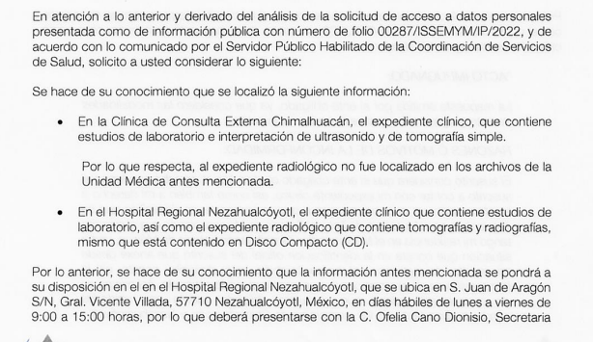
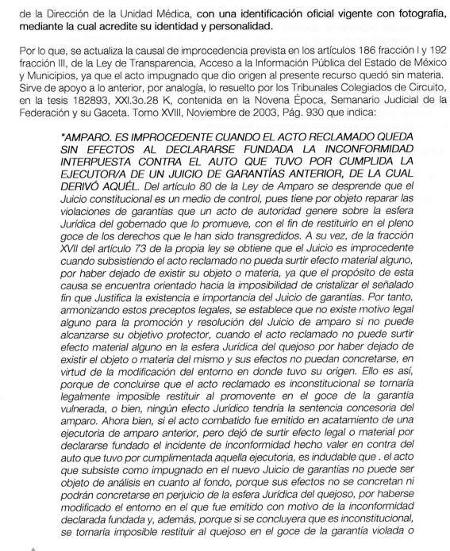

Por su parte, el particular fue omiso en pronunciarse por lo tanto, una vez transcurrido el plazo, este Instituto estimó procedente decretar el cierre de instrucción y proceder al estudio del asunto.
Hasta este punto, se tiene que la parte Recurrente ejerció uno de los derechos ARCO, como es el de acceso a datos personales, ello en virtud de que requiere su expediente clínico con todos y cada uno de los estudios de laboratorio, imágenes y tomografías practicadas.
Una vez planteada la Litis sobre la que versará el presente estudio, resulta pertinente iniciar el presente estudio delimitando la esfera competencial del Sujeto Obligado o Responsable para poseer y tratar los datos personales, asimismo determinar si es procedente la entrega de los mismos.
En primera instancia, conviene señalar que el Manual General de Organización del Instituto de Seguridad Social del Estado de México y Municipios delega en la Coordinación de Servicios de Salud, el desarrollo de las siguientes funciones:

“207C0401400000L COORDINACIÓN DE SERVICIOS DE SALUD
OBJETIVO:
Proporcionar atención integral a la salud a las y los servidores públicos y dependientes económicos sujetos al régimen de seguridad social del Instituto, bajo criterios de corresponsabilidad en el marco normativo aplicable en la materia.

FUNCIONES:
…
- Formular, proponer e instrumentar las normas y políticas generales para la prestación de atención médica, odontológica, enfermería, trabajo social y servicios auxiliares de diagnóstico y tratamiento.
…
− Desarrollar estrategias para la atención de las y los derechohabientes en el nivel de atención que les corresponda, de acuerdo a la capacidad instalada para la solución de sus problemas de salud, con el propósito de facilitar la continuidad de la atención.
…
− Desarrollar estrategias para la atención de las y los derechohabientes en el nivel de atención que les corresponda, de acuerdo a la capacidad instalada para la solución de sus problemas de salud, con el propósito de facilitar la continuidad de la atención
…” (Sic) (Énfasis añadido)

Determinado lo anterior, se tiene que en los medios de impugnación que ahora se resuelven, se pronunció el servidor público habilitado, encargada del tratamiento de los datos personales, es decir, la Coordinación de Servicios de Salud.
Así las cosas, la parte Recurrente interpuso la garantía secundaria que se resuelve, inconformándose medularmente en los siguientes términos: “El suscrito considera que el ente obligado obstaculiza el derecho que tengo el suscrito a contar con mi expediente clínico, así como también a mi derecho a la información, ya que me requiere a que me presente en domicilios que se encuentran en el Municipio de Toluca, Estado de México, siendo que el suscrito tengo mi residencia en el Municipio de Chimalhuacán Estado de México, dicha situación que consta en la identificacion oficial del suscrito que anexe desde mi escrito de petición, así como también este domicilio consta en la información de mi persona con la que cuenta el sujeto obligado. Así mismo es de conocimiento pleno que el sujeto obligado cuenta con unidades administrativas tanto en los municipios de Chimalhuacán y Nezahualcóyotl y no existiría impedimento para que por medio de estas unidades administrativas me hiciera llegar la información requerida. Ya que incluso el suscrito en diversas ocasiones solicite mi expediente clínico en las unidades administrativas de Chimalhuacán y Nezahualcóyotl y en las mismas me negaron esta información. Por lo que considero que el sujeto actúa de forma dolosa para obstaculizar mi derecho a la información así como también mi derecho que tengo como paciente a contar con mi expediente clínico, ya que el acudir a los domicilios en los que se me requiere generaría costos monetarios excesivos al suscrito, esto en detrimento de mi situación económica, por lo que también considero estos requisitos me dejan en una situación de discriminación para acceder a mi expediente clínico. Por lo que solicito que mediante el presente recurso se le requiera al sujeto obligado para que la información solicitada me sea proporcionada en alguna de las unidades administrativas con las que cuenta en los Municipios de Chimalhuacán y/o Nezahualcóyotl, ambos del Estado de México. Ya que dicho expediente clínico me es necesario para dar seguimiento a los padecimientos médicos que me eran atendidos en dicha institución y como se desprende de la misma respuesta emitida por el sujeto obligado, la información solicitada se encuentra en las unidades medicas y/o administrativas ubicadas en los Municipios de Chimalhuacán y Nezahualcóyotl, por lo que non tendría razón de ser el que el suscrito tenga que desplazarme hasta el Municipio de Toluca para recibir la información solicitada.” (Sic) (Énfasis añadido)
De manera que en una interpretación a las razones o motivos de inconformidad vertidos por el particular, se advierte que se inconforma por considerar que la respuesta es desfavorable a su solicitud, toda vez que el Sujeto Obligado puso la información solicitada a su disposición en el módulo de atención ubicado en Toluca, esto previa acreditación de su identidad, situación que se encuentra regulada en los artículos 118 y 120 de la Ley de Protección de Datos Personales en Posesión de Sujetos Obligados del Estado de México y Municipios establecen los requisitos mínimos para la atención de solicitudes cuando se traten de ejercicio de derechos ARCO, de los cuales destaca la acreditación de la identidad para efecto de dar cumplimiento a los principios de licitud, finalidad, lealtad, consentimiento, calidad, proporcionalidad, información y responsabilidad.
“Cumplimiento de la atención de solicitudes ARCO
Artículo 118. Las solicitudes de ejercicio de los derechos ARCO se darán por cumplidas a través de expedición de copias simples, copias certificadas, documentos en la modalidad que se hubiese solicitado, previa acreditación de la identidad y personalidad del solicitante o en su caso, ante la notificación de improcedencia de su solicitud. Cuando se determine la procedencia del ejercicio de dichos derechos y éstos se encuentren a disposición del titular en la modalidad que haya escogido previa acreditación, la solicitud se entenderá atendida si el solicitante no acude dentro de los sesenta días posteriores a la notificación.
…
Medios para acreditar identidad
Artículo 120. El titular podrá acreditar su identidad a través de cualquiera de los medios siguientes:
- Identificación oficial.
- Firma electrónica avanzada o del instrumento electrónico que lo sustituya.
- Mecanismos de autenticación autorizados por el Instituto o el Instituto Nacional publicados por acuerdo general en el periódico oficial “Gaceta del Gobierno” o en el Diario Oficial de la Federación.
La utilización de la firma electrónica avanzada o del instrumento electrónico que lo sustituya eximirá de la presentación de la copia del documento de identificación.”

Es de destacar que en el presente asunto, esta situación se materializa con el requerimiento de apersonarse en el Módulo de acceso del Sujeto Obligado para acreditar su identidad, tal como se aprecia en lo vertido en respuesta, tal como se visualiza a continuación:
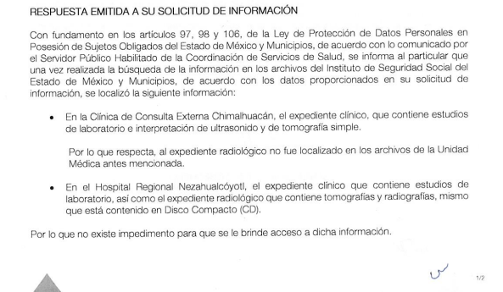

Por otro lado, no pasa desapercibido para este organismo garante que mediante informe justificado, el Sujeto Obligado refirió que la información mencionada, ahora se pondría a su disposición en el Hospital Regional Nezahualcóyotl, por lo que podrá acudir por lo solicitado previa presentación en la que exhiba su identificación oficial con la finalidad de acreditar su identidad.

De manera que si bien es cierto, los motivos de inconformidad del particular en el presente recurso de revisión, versan medularmente por considerar que la respuesta es desfavorable a su solicitud, toda vez que el Sujeto Obligado puso la información solicitada a su disposición en el módulo de atención ubicado en Toluca, en razón de que para el particular, los datos personales pudieran entregársele en las unidades administrativas de Chimalhuacán o Nezahualcóyotl, como se desprende de la siguiente cita “…Así mismo es de conocimiento pleno que el sujeto obligado cuenta con unidades administrativas tanto en los municipios de Chimalhuacán y Nezahualcóyotl y no existiría impedimento para que por medio de estas unidades administrativas me hiciera llegar la información requerida. Ya que incluso el suscrito en diversas ocasiones solicite mi expediente clínico en las unidades administrativas de Chimalhuacán y Nezahualcóyotl y en las mismas me negaron esta información… Por lo que solicito que mediante el presente recurso se le requiera al sujeto obligado para que la información solicitada me sea proporcionada en alguna de las unidades administrativas con las que cuenta en los Municipios de Chimalhuacán y/o Nezahualcóyotl, ambos del Estado de México. Ya que dicho expediente clínico me es necesario para dar seguimiento a los padecimientos médicos que me eran atendidos en dicha institución y como se desprende de la misma respuesta emitida por el sujeto obligado, la información solicitada se encuentra en las unidades medicas y/o administrativas ubicadas en los Municipios de Chimalhuacán y Nezahualcóyotl, por lo que non tendría razón de ser el que el suscrito tenga que desplazarme hasta el Municipio de Toluca para recibir la información solicitada.” (Sic) (Énfasis añadido), no menos cierto es que con el pronunciamiento del Sujeto Obligado en el que expresa que la información mencionada, ahora se pondría a su disposición en el Hospital Regional Nezahualcóyotl, previa acreditación de su identidad, se estima que se da cumplimiento a lo establecido en la normatividad en materia de protección de datos personales y al requerimiento del particular, toda vez que se insiste que la parte Recurrente contará con la posibilidad de acudir a las instalaciones del Hospital Regional Nezahualcóyotl, acreditar su identidad y titularidad de los datos personales para posteriormente acceder a sus datos que obran en los expedientes clínicos mediante los CD-ROM.
En mérito de lo expuesto, se advierte la actualización de los artículos 137 y 139, fracción IV, de la Ley de Protección de Datos Personales en Posesión de los Sujetos Obligados del Estado de México y Municipios:

“Artículo 137. Las resoluciones del Instituto podrán:
I. Sobreseer o desechar el recurso de revisión por improcedente.
…
Artículo 139. El recurso de revisión sólo podrá ser sobreseído cuando:
…
IV. El responsable modifique o revoque su respuesta de tal manera que el recurso de revisión quede sin materia.” (Énfasis añadido)

Lo anterior es así toda vez que el particular se inconformó respectiva porque la información no se entrega en las unidades administrativas de Chimalhuacán y/o Nezahualcóyotl, situación que el Sujeto Obligado modifica mediante informe justificado al señalar que la información mencionada, ahora se pondría a su disposición en el Hospital Regional Nezahualcóyotl, previa acreditación de su identidad exhibiendo identificación oficial vigente, dejando con ello sin materia el presente recurso de revisión, actualizándose entonces la causal prevista en la fracción IV del artículo 139 de la Ley de la Materia vigente en la Entidad, antes transcrita.
Siendo el sobreseimiento un acto que da por terminado el procedimiento administrativo de impugnación sin resolver el fondo de la cuestión planteada, por presentarse causas que impiden a la autoridad referirse a lo sustancial de lo planteado por la Recurrente, los efectos del sobreseimiento son los dar por concluido el recurso administrativo sin entrar al estudio de fondo del asunto de que se trate; lo anterior con apoyo en el criterio del Poder Judicial de la Federación con rubro:
“SOBRESEIMIENTO, NO PERMITE ENTRAR AL ESTUDIO DE LAS CUESTIONES DE FONDO
Localización: 213609. II.2o.183 K. Tribunales Colegiados de Circuito. Octava Época. Semanario Judicial de la Federación. Tomo XIII, Febrero de 1994, Pág. 420
Cuerpo de tesis: No causa agravio la sentencia que no se ocupa de los razonamientos tendientes a demostrar la inconstitucionalidad de los actos reclamados de las autoridades responsables, que constituyen el problema de fondo, si se decreta el sobreseimiento del juicio.” (Sic)

Cabe destacar que la decisión de este órgano colegiado de sobreseer el recurso de revisión no implica una limitación o negación a la justicia, según lo ha establecido el Poder Judicial Federal, en el criterio que es aplicable por analogía, con rubro:
“DESECHAMIENTO O SOBRESEIMIENTO EN EL JUICIO DE AMPARO. NO IMPLICA DENEGACIÓN DE JUSTICIA NI GENERA INSEGURIDAD JURÍDICA”
Cuerpo de la tesis: Cuando se desecha una demanda de amparo o se sobresee en el juicio, ello no implica denegar justicia ni genera inseguridad jurídica, ya que la obligación de los tribunales no es tramitar y resolver en el fondo todos los asuntos sometidos a su consideración en forma favorable a los intereses del solicitante, sino que se circunscribe a la posibilidad que tiene cualquier individuo de acudir ante los órganos jurisdiccionales, con su promoción (demanda), a la cual debe darse el trámite acorde a las formalidades rectoras del procedimiento respectivo, dentro de las cuales el legislador previó las causales de improcedencia y sobreseimiento. Así, cuando el juzgador o tribunal de amparo se funda en una de ellas para desechar o sobreseer en un juicio, imparte justicia, puesto que el acceso a ella no se ve menoscabado, sino que es efectivo, ni se deja en estado de indefensión al promovente, no obstante sea desfavorable, al no poder negar que se da respuesta a la petición de amparo, con independencia de que no comparta el sentido de la resolución, dado que de esa forma quien imparte justicia se pronuncia sobre la acción, diciendo así el derecho y permitiendo que impere el orden jurídico.” (Sic)

Así, con fundamento en lo prescrito en los artículos 5 párrafos trigésimo, trigésimo primero y trigésimo segundo, fracciones IV y V de la Constitución Política del Estado Libre y Soberano de México; 2, fracción II; 29, 36 fracciones I y II; 176, 178, 181, 185 de la Ley de Transparencia y Acceso a la Información Pública del Estado de México y Municipios, este Pleno:
- R E S U E L V E:
Primero. Se SOBRESEE el Recurso de Revisión con números 06934/INFOEM/IP/RR/2022, porque al modificar la respuesta se actualizó la causal prevista en el artículo 139, fracción IV, de la Ley de Protección de Datos Personales en Posesión de los Sujetos Obligados del Estado de México y Municipios, quedando sin materia en términos del Considerando Quinto de la presente Resolución.
Segundo. Notifíquese vía Sistema de Acceso a la Información Mexiquense (SAIMEX), al Titular de la Unidad de Transparencia del Sujeto Obligado la presente resolución, para su conocimiento.
Tercero. Notifíquese vía Sistema de Acceso a la Información Mexiquense (SAIMEX), la presente resolución a la parte recurrente, así como, que de conformidad con lo establecido en el artículo 196 de la Ley de Transparencia y Acceso a la Información Pública del Estado de México y Municipios, podrá impugnarla vía Juicio de Amparo en los términos de las leyes aplicables.
ASÍ LO RESUELVE, POR UNANIMIDAD DE VOTOS EL PLENO DEL INSTITUTO DE TRANSPARENCIA, ACCESO A LA INFORMACIÓN PÚBLICA Y PROTECCIÓN DE DATOS PERSONALES DEL ESTADO DE MÉXICO Y MUNICIPIOS, CONFORMADO POR LOS COMISIONADOS JOSÉ MARTÍNEZ VILCHIS; MARÍA DEL ROSARIO MEJÍA AYALA; SHARON CRISTINA MORALES MARTÍNEZ (AUSENCIA JUSTIFICADA); LUIS GUSTAVO PARRA NORIEGA Y GUADALUPE RAMÍREZ PEÑA; EN LA TRIGÉSIMA CUARTA SESIÓN ORDINARIA CELEBRADA EL VEINTIUNO DE SEPTIEMBRE DEL DOS MIL VEINTIDÓS, ANTE EL SECRETARIO TÉCNICO DEL PLENO, ALEXIS TAPIA RAMÍREZ.

